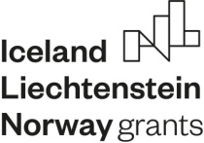 “Working together for a green,competitive and inclusive Europe”
Educația outdoor – primul pas spre educația incluzivă
Pornind de la nevoia cadrelor didactice de a găsi metode și instrumente inovative prin care să dezvolte conexiuni între elevii provenind din medii sociale, economice, culturale și educaționale diferite, dar și să creeze medii de învățare incluzive atât în școală, cât și outdoor, a luat naștere proiectul „Promoting social inclusion through access to outdoor education”.
Acest proiect este implementat de Casa Corpului Didactic a județului Bistrița-Năsăud, în perioada martie 2022-februarie 2023 cu finanțare prin Granturile SEE 2014-2021, în cadrul Programului de Educație, Burse, Ucenicie și Antreprenoriatul Tinerilor. Activitățile planificate sunt complexe și vizează dezvoltarea profesională a celor 6 experți educaționali – participanți direcți la mobilitățile de formare organizate în Norvegia și Islanda, dar și oportunități de învățare oferite profesorilor din județ în cadrul activităților derulate la nivel local în anul școlar 2022-2023.
Astfel, workshopul „Educația outdoor-primul pas spre educația incluzivă” face parte din agenda activităților organizate la nivel local. Evenimentul s-a desfășurat online, vineri, 4 noiembrie 2022, cu participarea celor 6 experți educaționali, în calitate de speakeri și a unui număr aproximativ de 80 de cadre didactice din județul Bistrița-Năsăud.
Workshopul a debutat cu o prezentare a proiectului susținută de Cristina Hangea, profesor metodist la CCD BN și coordonator proiect. A urmat apoi intervenția Anei Moldovan, director la Școala Gimnazială Sâmihaiu de Câmpie și expert educațional proiect, cu o prezentare care a pus în prim plan caracteristicile școlii incluzive. Astfel, amintim aici că școală incluzivă se bazează pe un parteneriat funcțional între personalul instituției și familiile elevilor, accesul la educație este permis tuturor elevilor, persoanele din echipa de conducere a școlii sprijină profesorii pentru a se asigura că fiecare elev participă și învață, personalul școlii și elevii se respectă reciproc, fiecare persoană se simte binevenită. Activitatea a continuat cu prezentarea doamnei Alina Petri, profesor pentru învățământ primar și expert educațional proiect, privind particularitățile educației outdoor și exemple de activități deosebite derulate cu elevii în afara sălii de clasă. O serie de metode ingenioase utilizate în predarea limbii și literaturii române în sistem outdoor au fost prezentate și de către Roxana Kovacs, profesor de limba și literatura română la Liceul de Muzică „Tudor Jarda” și expert educațional în cadrul proiectului. Astfel, am aflat cât de important este jocul în fixarea unor cunoștințe, învățarea prin mișcare și simțuri, dezvoltarea creativității prin realizarea unui book trailer, dar și cum putem consolida anumite noțiuni de limbă și comunicare chiar în timpul unui…meci de fotbal. Am aflat apoi cum se văd conceptele de educație outdoor și școală incluzivă prin ochelarii unui inspector, în urma intervenției Claudiei Feldrihan, inspector școlar pentru limba și literatura română și expert educațional în cadrul proiectului nostru. La finalul evenimentului, Livia Chiriac, profesor metodist la CCD BN și expert educațional proiect, a prezentat oferta de formare pentru anul școlar 2022-2023 în domeniul educației outdoor și a educației incluzive.
Feedbackul primit de la cadrele didactice participante la acest workshop ne-a indicat faptul că informațiile prezentate au fost relevante, au fost apreciate exemplele de bună practică și oportunitățile de formare anunțate.
Pe lângă activitatea online, în luna octombrie 2022, s-a organizat și o sesiune cu participare fizică la Școala Gimnazială Sâmihaiu de Câmpie, agenda evenimentului fiind similară workshopului online. Organizarea în cadrul școlii și outdoor a presupus o implicare mai activă din partea celor 20 de cadre didactice participante care au avut posibilitatea de a testa unele metode prezentate de Ana Moldovan, facilitatorul acestui eveniment.
Mulțumim tuturor cadrelor didactice pentru participare!
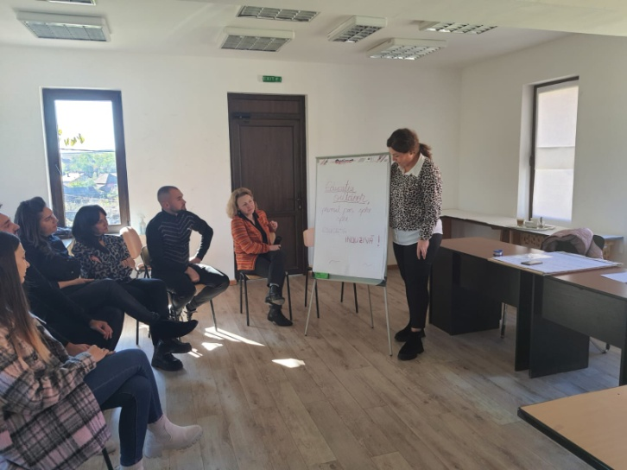
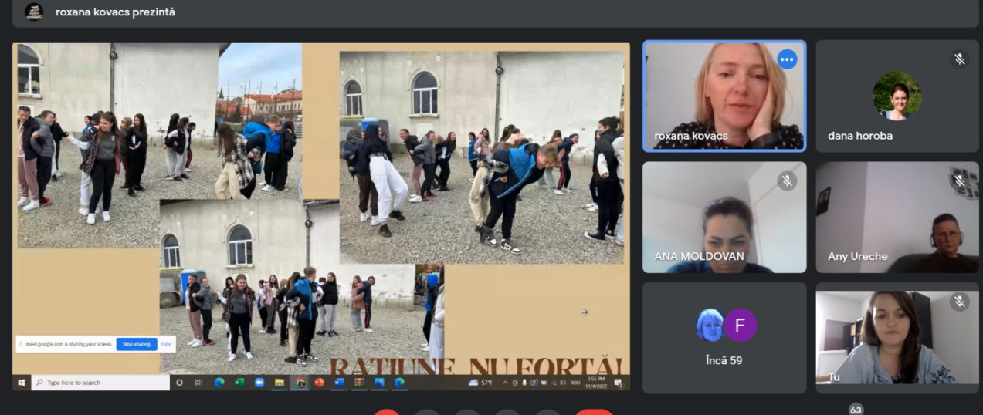
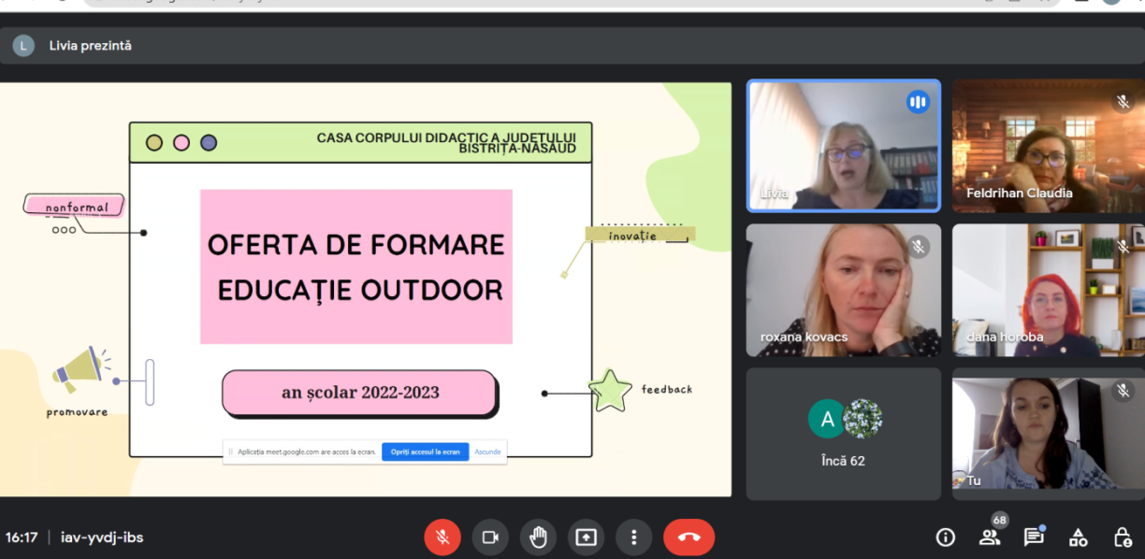
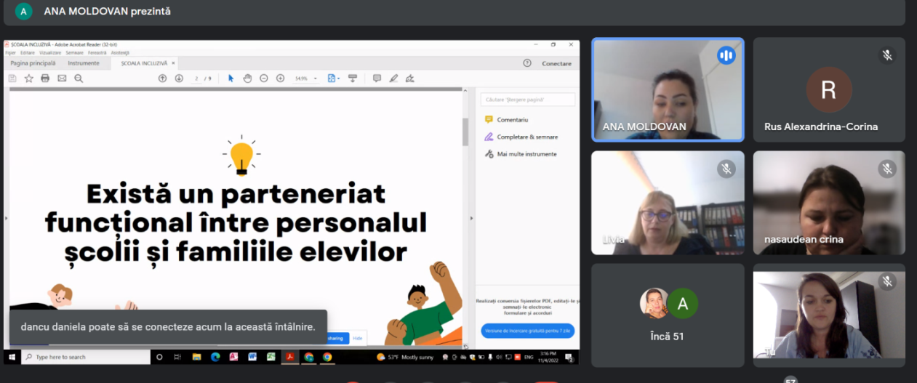
Prof. metodist CCD BN,
Hangea Cristina Maria

